Пусть пчелка и мала, велики её дела!  (декабрь, 2011 г.) | МБОУ СОШ № 10  муниципального образования  Усть-Лабинский район
Планета детства.  В школе нового поколения ребята и педагоги готовятся к значимому событию. А какое значимое событие может обойтись без песен? И «Пчелки» с удовольствием готовятся к празднику. На занятиях ребята внимательны, с удовольствием откликаются на предложение инсценировать песню.  Они быстро учат новые слова, трудности при заучивании возникают у Совина Саши. Но зато у него хороший слух и сильный голос! Значит будет развиваться и память  Педагог дополнительного образования  Макарова Г.Г.  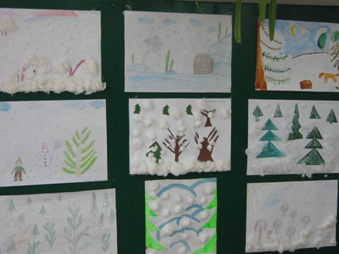  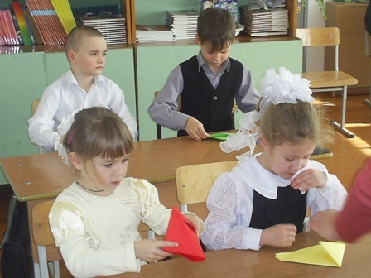  British Bulldog.  15 декабря 6 ребят – участников программы «Школа нового поколения» приняли участие в Международной игре – конкурсе British Bulldog.  Ребята выполняли задания по аудированию и письменную работу в течение 90 минут. И теперь родители и дети с нетерпением ждут результатов. |  | 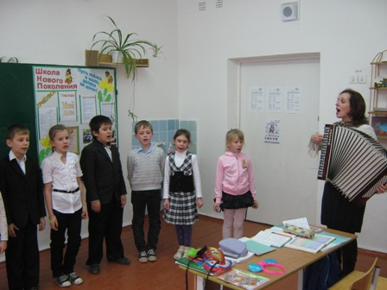  Мастерская «Умелые руки».  Быстро приближается новогодний праздник. И дни пролетают незаметно в предпраздничной суете. Ребятам нужно подготовить работы на выставки рисунков и поделок на новогоднюю тематику.  На занятиях ребята постигают искусство оригами при изготовлении новогодних игрушек. И хотя на первый взгляд дело не хитрое, но требует терпения и усидчивости. И конечно, особенно терпеливыми оказываются девочки. Они успели выполнить и свою работу и помочь мальчикам.  Педагог дополнительного образования  Мирошниченко П.О.  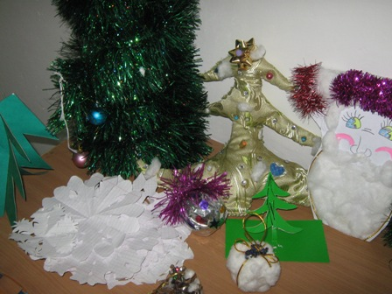  Учитель ШНП  Усенко И.М.

